- Các chức năng của Plugin-based Content Management System 3 chức năng

Quản lý bài viết (Post Management) : Tạo bài viết mới ,Chỉnh sửa bài viết ,Xóa bài viết ,Hiển thị danh sách bài viết

Quản lý bình luận (Comment System Plugin) :Người dùng bình luận vào bài viết ,Hiển thị danh sách comment ,Xóa comment

Quản lý Media (Upload Image Plugin) ,Upload hình ảnh ,Hiển thị danh sách hình ,Chèn hình vào bài viết

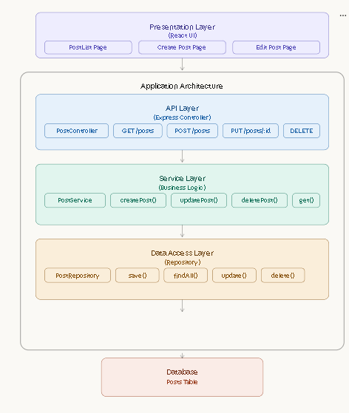

Câu 3.

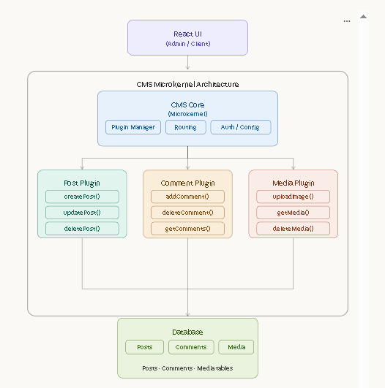

Cau 4.

